Методические рекомендации для студентов
Тема «Жиры. Итоговое занятие по разделу «кислородсодержащие органические соединения»

Значение темы:
Изучение данной темы позволяет обобщить материал по карбоновым кислотам, сложным эфирам. Расширить понятия о жирах, их классификации и роли в жизнедеятельности человека, животных и растений.
Жиры обнаружены во всех органах и тканях (в мозге, печени до5% жира, а жировая ткань организма содержит 90%). Жиры обеспечивают 25-30% всей энергии, необходимой для организма. При полном окислении 1г жира выделяется 38кДж, а 1г углевода даёт 17кДж, белки – 19кДж энергии, а человек должен получать за сутки 12 тыс.кДж.
Жиры в организме выполняют различные функции т.к. жиры являются важными соединениями питания и обмена веществ, участвуют в построении клеточных мембран. Служат запасной формой питательных веществ и участвуют в терморегуляции.
Потребность взрослых в этих соединениях составляет 1г, это количество содержится в 25-30мл растительного масла.
Потребность в жирах различная, так работники физического труда требуют 94г(муж) и 80г(жен) в сутки, а студенты соответственно 106г и 90г.
В норме количество липидов в сыворотке крови составляет 0,59-1,17 моль/л (т.е. 50-150мг на 100мл).

На основе теоретических знаний и практических умений обучающийся должен
знать: Состав, строение, классификация, номенклатура, физические и химические свойства жиров. Биологические функции жиров.

уметь: Составлять структурные формулы жиров, пользоваться тривиальной и систематической номенклатурой.

овладеть ОК и ПК
OK 1. Понимать сущность и социальную значимость своей будущей профессии, проявлять к ней устойчивый интерес.
ОК 12. Оказывать первую медицинскую помощь при неотложных состояниях.
ОК 13. Организовывать рабочее место с соблюдением требований охраны труда, производственной санитарии, инфекционной и противопожарной безопасности.
ПК 3.1. Готовить рабочее место для проведения лабораторных
биохимических исследований.
ПК 3.2. Проводить лабораторные биохимические исследования биологических материалов; участвовать в контроле качества
План изучения темы:
1.Контроль исходного уровня знаний.
Проводится в виде фронтального опроса по вопросам
- Дайте определение жиров.
- Какова классификация жиров.
- Опишите физические свойства жиров.
- Назовите важнейшие химические свойства жиров
- Какие реакции доказывают непредельность жиров?
- Напишите уравнение реакции омыления жиров. Как называют продукты омыления жиров.
- Что такое мыло? На чём основано моющее действие мыла?
- Почему жиры необходимо хранить в тёмном, прохладном месте?
- Осуществить превращение:
Тристеарат → стеариновая кислота → стеарат калия
↓
глицерин → глицерат меди
↓
тринитроглицерин

2. Содержание темы
Биологические функции жиров
Жиры входят в состав клеточных структур, в которых они выполняют важнейшие и разнообразные функции:
- Вместе с углеводами и частично с белками жиры обеспечивают энергетические потребности организмов. Известно, что при окислении 1 г жира выделяется 38, 9 кДж энергии.

- Белки и жиры относятся к пластическим веществам клетки, т.к. они используются для построения новых и замены старых клеток и тканей.
- Жиры – это кладовая питательных веществ. Жировыми депо могут быть и капля жира внутри клетки, и жировое тело у насекомых, и подкожная клетчатка, в которой накапливается жир, у человека.
- Жиры плохо проводят тепло и участвуют в обеспечении функции терморегуляции. Например, у кита слой подкожного жира достигает 1м (сотни тонн жира). Это позволяет теплокровным животным обитать в холодной воде.
- Жиры – это изолирующий и защищающий органы материал. Так, слой жира защищает некоторые органы от ударов и сотрясений (околопочечная капсула, жировая подушка около глаз). Жироподобные соединения покрывают тонким слоем растения, не давая им намокать во время обильных дождей.
- Жиры – поставщики эндогенной воды. При окислении 100г жира выделяется 107 мл воды. Благодаря такой воде существуют многие животные в пустыне; с этим связано и накопление жира в горбах у верблюда.
- Жиры – важные компоненты пищи животных и человека. Они повышают вкусовые качества пищи, действуют как пищевые растворители для жирорастворимых витаминов и служат источником незаменимых полиненасыщенных жирных кислот, синтезировать которые организм не может (линолевая, линоленовая, арахидоновая кислоты).
Если энергетические расходы организма незначительны, то избыток жира откладывается в жировых депо, происходит ожирение. Жиры следует употреблять в умеренном количестве еще и потому, что они тормозят пищеварительный процесс, препятствуют усвоению белков. Кроме того, обнаружена корреляция между ишемической болезнью сердца и количеством потребляемых жиров.
Термин «полиненасыщенный», часто употребляемый по отношению к продуктам питания, означает пищу, содержащую более чем одну двойную углерод - углеродную связь на остаток жирной кислоты. На такие продукты с недавних пор стали обращать особое внимание в связи с тем, что согласно современным данным, потребление только насыщенным жиров может вредно сказываться на здоровье. Насыщенные жиры могут вызывать образование бляшек из жироподобного или нитевидного вещества, которые способны закупоривать артерии. В результате происходит «затвердение артерии», или атеросклероз, который особенно опасен, если поражает коронарные (сердечные) артерии ли артерии, снабжающие кровью мозг. При блокировании коронарной артерии происходит сердечный приступ, повреждающий сердечную мышцу. При перекрывании артерий, ведущих к мозгу, происходит гибель мозговых клеток, что нарушает самые разнообразные функции организма.
Состав жиров определяет их физические и химические свойства. Понятно, что для жиров, содержащих остатки ненасыщенных карбоновых кислот, характерны реакции непредельных соединений. Они обесцвечивают бромную воду, вступают в другие реакции присоединения.

Химический состав жиров
По химическому строению жиры, или триглицериды, представляют собой смесь сложных эфиров трехатомного спирта глицерина и высших карбоновых кислот(ВКК).
Главные жирные кислоты, входящие в состав жиров, принято делить по степени ненасыщенности на три группы: 1) насыщенные (16:0 – пальмитиновая, 18:0 - стеариновая); 2) моноеновые (18:1 – олеиновая); 3) полиеновые (18:2 –линолевая, 18:3 – линоленовая, 18:4 – арахидоновая).
В научной литературе широко используется система краткого обозначения жирных кислот, при которой первое число указывает общее число атомов углерода в кислоте, включая карбоксильную группу, а цифра после двоеточия – число двойных связей.
Наиболее важные ВКК, входящие в состав жиров
Насыщенные (предельные) кислоты |  | Ненасыщенные (непредельные) кислоты
С₁₅Н₃₁СООН | пальмитиновая | С₁₇Н₃₃СООН | олеиновая
С₁₇Н₃₅СООН | стеариновая | С₁₇Н₃₁СООН | линолевая
 |  | С₁₇Н₂₉СООН | линоленовая
По агрегатному состоянию жиры бывают твердыми и жидкими (масла). Как правило, триглицериды, образованные предельными (насыщенными) кислотами, бывают твердыми продуктами (свиной, говяжий, бараний), а непредельными (ненасыщенными) кислотами – жидкие (подсолнечное, льняное, конопляное и др.).
Агрегатное состояние жиров | Различие в химическом строении | Происхождение жиров | Исключения
Твердые жиры | Содержат остатки насыщенных ВКК | Животные жиры | Рыбий жир (жидк.)
Смешанные жиры | Содержат остатки насыщенных и насыщенных ВКК
Жидкие жиры (масла) | Содержат остатки ненасыщенных ВКК | Растительные жиры | Кокосовое масло (тверд.)
Термин «полиненасыщенный», часто употребляемый по отношению к продуктам питания, означает пищу, содержащую более чем одну двойную углерод - углеродную связь на остаток жирной кислоты. На такие продукты с недавних пор стали обращать особое внимание в связи с тем, что согласно современным данным, потребление только насыщенным жиров может вредно сказываться на здоровье. Насыщенные жиры могут вызывать образование бляшек из жироподобного или нитевидного вещества, которые способны закупоривать артерии. В результате происходит «затвердение артерии», или атеросклероз, который особенно опасен, если поражает коронарные (сердечные) артерии ли артерии, снабжающие кровью мозг. При блокировании коронарной артерии происходит сердечный приступ, повреждающий сердечную мышцу. При перекрывании артерий, ведущих к мозгу, происходит гибель мозговых клеток, что нарушает самые разнообразные функции организма.

Состав жиров определяет их физические и химические свойства.
Физические свойства жиров
Жиры (триглицериды) - вязкие жидкости или твердые вещества, легче воды, в воде не растворяются, но растворяются в органических растворителях: бензине, бензоле и др. Чем больше в жирах содержание ненасыщенных кислот, тем ниже температура плавления жиров.

Химические свойства жиров
1. Гидролиз
В зависимости от условий бывает:
- водный (без катализатора, при высоких t⁰ и давлении),
- кислотный (в присутствии кислоты в качестве катализатора),
- ферментативный (происходит в живых организмах),
- щелочной (под действием щелочей)
2. Для жиров, содержащих остатки ненасыщенных карбоновых кислот, характерны реакции присоединения. Они обесцвечивают бромную воду, вступают в другие реакции присоединения (например, гидрирования, гидрированный жир используется в производстве маргарина).
3. Реакции окисления и полимеризации (для жидких ненасыщенных жиров).
Жиры, содержащие остатки непредельных кислот, под действием кислорода окисляются и полимеризуются.

Содержание темы УГЛЕВОДЫ

1.Контроль исходного уровня знаний.
Фронтальная беседа:
1. Какие вещества называются углеводами?
2. Какова классификация углеводов? Приведите примеры.
3. Что такое альдозы и кетозы? Приведите примеры.
4. Запишите строение глюкозы, используя формулы Фишера и Хеуорса. Чем отличаются α – и β- аномеры глюкозы?
5. Какие реакции доказывают, что глюкоза является альдегидоспиртом?
6. Почему фруктоза не дает реакции «серебряного зеркала»?
7. Что такое дисахариды?
8. Дают ли дисахариды качественную реакцию на многоатомные спирты? Ответ поясните.
9. Что такое восстанавливающие и невосстанавливающие дисахариды? Приведите примеры.
10. Что такое полисахариды?
11. В чем отличие в строении крахмала от целлюлозы?
12. Каковы химические свойства крахмала?
13. Что такое гликоген и какова его роль в животных организмах?
14. Почему крахмал и целлюлоза не дают качественную реакцию на многоатомные спирты?

2. Содержание темы
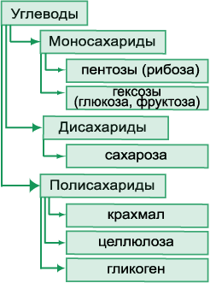
Молекулы углеводов состоят из атомов углерода, водорода и кислорода в соотношении C_{n}(H₂O)_{m} и содержат различные функциональные группы: гидроксогруппы, карбоксильные и альдегидные группы. Поэтому углеводы являются либо альдегидоспиртами, либо кетоспиртами.

По сложности строения молекул углеводы делятся на моносахариды, олигосахариды и полисахариды.
Моносахариды - соединения, представляющие собой альдегидоспирты или кетоспирты, в зависимости от того, есть ли в молекуле моносахаридов альдегидная или карбонильная группа. Не гидролизируют.
Олигосахариды – соединения, образованные в результате конденсации нескольких молекул моносахаридов друг с другом с выделением воды, например, дисахариды. Молекулы дисахаридов состоят из двух остатков моносахаридов с общей формулой C₁₂(H₂O)₁₁. При гидролизе образуют две молекулы моносахаридов.
Полисахариды - высокомолекулярные вещества, являющиеся продуктами конденсации большого количества молекул моносахаридов. Это целлюлоза, крахмал и гликоген с общей формулой (C₆H₁₀O₅)_{n.}. При гидролизе образуют n молекул моносахаридов.

Моносахариды
Глюкоза - это альдегидоспирт, формула C₆H₁₂O₆. Ее графическая формула:
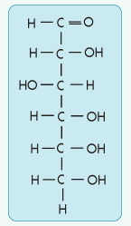
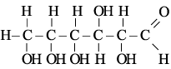

или

Установлено, что свойства глюкозы не всегда соответствуют такому строению. Она не дает ряд реакций, характерных для альдегидов, обнаружены свойства, которые не соответствуют данной структурной формуле. Возникшие противоречия нашли объяснение, когда предположили существование циклической формы глюкозы, которая уже не имеет альдегидной группы. Циклические формы образуются в результате взаимодействия карбонильной группы и одной из гидроксильных групп.
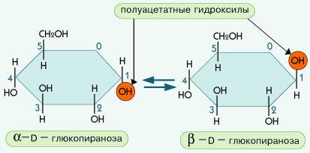
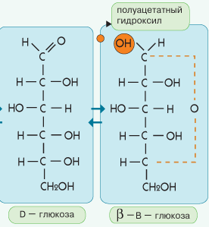
При изображении циклических формул моносахаридов заместители, которые располагались слева, остаются над плоскостью кольца, а заместители, стоящие справа - под плоскостью кольца:

Новый гидроксил у С₁ может располагаться двояко по ту же сторону от кольца, что и гидроксил при соседнем С₂ – атоме углерода – α – форма или по другую его сторону – β- форма.
Этот ассиметричный атом углерода называется аномерным. Изомеры углеводов, отличающиеся расположением атомов и атомных групп у аномерного атома углерода, называются аномерами.

К моносахаридам относится также фруктоза, ее формула такая же, как и у глюкозы - C₆H₁₂O₆, однако фруктоза – это кетоспирт. Графическая формула фруктозы:
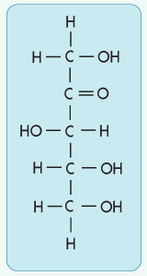
Фруктоза содержит пять гидроксогрупп и проявляет свойства спиртов, не дает реакции серебряного зеркала. Фруктоза также существует в открытой и циклической формах.

Дисахариды
Сахароза - белое кристаллическое вещество, хорошо растворимое в воде, химическая формула C₁₂H₂₂O₁₁. Молекула сахарозы состоит из остатков циклических форм глюкозы и фруктозы:
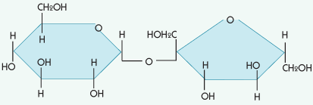

Полисахариды
Наиболее распространенный полисахарид - крахмал. Его химическая формула (C₆H₁₀O₅)_{n}. Он образуется в растениях в результате фотосинтеза.

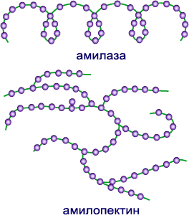
Крахмал состоит из смеси полисахаридов: 20 % - растворимая в воде амилоза, 80 % - нерастворимый в воде амилопектин. Амилоза является неразветвленными цепочками (C₆H₁₀O₅)_{n}, n = 200-400, а амилопектин – разветвленные цепочки такой же формулы с n = 600-6000.
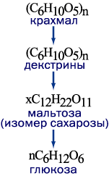
Раствор йода окрашивает крахмал в темно-синий цвет. Это очень чуткая качественная реакция на крахмал или йод. Крахмал не дает реакций, характерных для альдегидов. При нагревании в присутствии катализаторов или под действием ферментов крахмал гидролизирует, превращаясь в глюкозу:

(С₆Н₁₀O₅)_{n} + (n-1)H₂O → nC₆H₁₂O₆

Целлюлоза (С₆Н₁₀O₅)_{n} имеет такой же химический состав, как и крахмал, но состоит она из неразветвленных молекул. Целлюлоза - волокнистое, нерастворимое в воде прочное вещество.
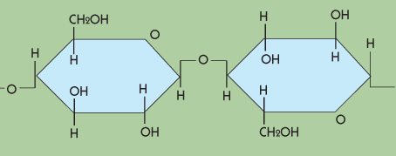

3. САМОСТОЯТЕЛЬНАЯ РАБОТА.

1. Напишите уравнения реакций синтеза жиров из: а) пальмитиновой кислоты и глицерина; б) линолевой кислоты и глицерина. Назовите полученные жиры.
2. Составьте уравнения реакций получения: а) триолеина; б) пальмитодистеарина;
в) олеолинолеопальмитина; г) триглицерида масляной кислоты.
3. Какие из следующих глицеридов входят в состав твердых жиров: а) диолеолинолеин; б) тристеарин; в) триолеин; г) трипальмитин; д) трилинолеин? Напишите структурные формулы этих глицеридов.
4. Напишите уравнения реакций гидролиза следующих жиров: а) диолеостеарина; б) трилинолеина; в) тристеарина; г) трипальмитина. Назовите продукты реакций.
5.Осуществить превращение:
Тристеарат → стеариновая кислота → стеарат калия
↓
глицерин → глицерат меди
↓
тринитроглицерин
6. С помощью каких реакций можно осуществить следующие превращения:
а) сахароза → глюкоза → глюконовая кислота
б) целлюлоза → ? → этанол → ? → уксусная кислота → оксид углерода (IV)
7. Глюкозу в медицине в виде водных растворов используют в качестве эффективного питательного вещества – непосредственно вводят в кровь капельным методом. Рассчитайте массу 10%-ного раствора глюкозы и дистиллированной воды, необходимые для приготовления 500г. 5%-ного раствора.

